**新建项目**

全年负荷计算书

|  |  |
| --- | --- |
| 工程名称 | 新建项目 |
| 设计编号 |  |
| 建设单位 |  |
| 设计单位 |  |
| 计 算 人 |  |
| 校 对 人 |  |
| 审 核 人 |  |
| 计算日期 |  |



|  |  |
| --- | --- |
| 采用软件 | 斯维尔暖通负荷BECH2020 |
| 软件版本 | 20190909 |
| 研发单位 | 北京绿建软件有限公司 |
| 正版授权码 | T18750738055 |

**目 录**

1 建筑概况 1

2 气象数据 1

2.1 气象地点 1

2.2 逐日干球温度表 1

2.3 逐月辐照量表 2

2.4 峰值工况 2

3 软件介绍 2

4 围护结构 2

4.1 屋顶构造 2

4.1.1 挤塑聚苯板20+加气砼80＋钢筋砼120 2

4.2 外墙构造 3

4.2.1 外-挤塑聚苯板20+钢筋砼200 3

4.3 挑空楼板构造 3

4.3.1 挤塑聚苯板20+钢筋砼120 3

4.4 门构造 3

4.5 窗构造 3

5 房间类型 4

5.1 房间表 4

5.2 作息时间表 4

6 系统设置 4

6.1 系统划分 4

6.2 运行时间表 4

7 计算结果 4

7.1 模拟周期 4

7.2 全年冷暖需求 4

7.3 能耗分项统计 5

7.4 逐月负荷表 6

8 附录 8

# 建筑概况

|  |  |  |
| --- | --- | --- |
| 地理位置 | 福建-福州 | |
| 气候分区 | 夏热冬暖北区 | |
| 北纬 | 26.08 | |
| 东经 | 119.28 | |
| 建筑名称 | 新建项目 | |
| 建筑类型 | 公共建筑 |  |
| 建筑面积 | 地上 1583.60 ㎡ | 地下 0.00 ㎡ |
| 建筑高度 | 地上 19.50 m | 地下0.00 |
| 建筑层数 | 地上 5 | 地下 0 |
| 北向角度 | 90° | |

# 气象数据

## 气象地点

福建-福州, 《建筑节能气象参数标准》JGJ346-2014

## 逐日干球温度表

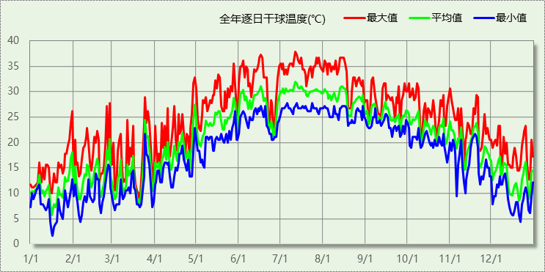

## 逐月辐照量表

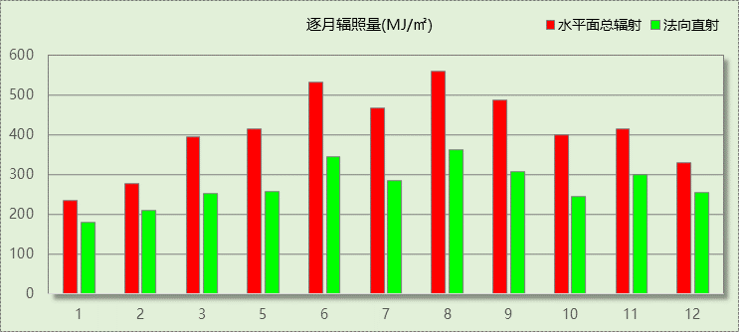

## 峰值工况

|  |  |  |  |  |  |
| --- | --- | --- | --- | --- | --- |
| 气象数据 | 时刻 | 干球温度(℃) | 湿球温度(℃) | 含湿量(g/kg) | 焓值(kj/kg) |
| 最大值 | 07月11日14时 | 37.8 | 26.1 | 17.1 | 81.9 |
| 最小值 | 01月16日06时 | 1.7 | 1.1 | 3.8 | 11.2 |

# 软件介绍

本报告采用的软件为绿建斯维尔暖通负荷BECH2020，该软件紧密结合暖通和节能设计规范、可根据项目实际情况建立建筑热工模型，并可对围护结构材料、房间内扰发热、作息时间表、热回收方式等参数进行设置。

软件包含全国各地典型气象年数据，内置DOE2.1E内核，对于建筑的逐时负荷进行动态模拟，既可以模拟8760小时理想负荷，也可以根据设定好的采暖期/空调期进行逐时模拟。

软件还支持分析全年建筑能耗的来源构成，依据日射得热、新风负荷、围护传热和内扰得热进行归类分项，生成设计建筑全年负荷计算报告书，提供详实的数据和多样的图表，为设计师在设备选型、制定运行策略等方面提供参考和帮助。

# 围护结构

## 屋顶构造

### 挤塑聚苯板20+加气砼80＋钢筋砼120

|  |  |  |  |  |  |  |
| --- | --- | --- | --- | --- | --- | --- |
| 材料名称 （由上到下） | 厚度δ | 导热系数λ | 蓄热系数S | 修正系数 | 热阻R | 热惰性指标 |
| (mm) | W/(m.K) | W/(㎡.K) | α | (㎡K)/W | D=R*S |
| 饰面砖 | 10 | － | － | － | 0.000 | － |
| 水泥砂浆（1） | 25 | 0.930 | 11.270 | 1.00 | 0.027 | 0.303 |
| 挤塑聚苯板 | 30 | 0.030 | 0.317 | 1.20 | 0.833 | 0.317 |
| 防水卷材 | 5 | － | － | － | 0.000 | － |
| 水泥砂浆（1） | 25 | 0.930 | 11.270 | 1.00 | 0.027 | 0.303 |
| 钢筋混凝土（1） | 120 | 1.740 | 17.200 | 1.00 | 0.069 | 1.186 |
| 石灰水泥砂浆（混合砂浆） | 25 | 0.870 | 10.750 | 1.00 | 0.029 | 0.309 |
| 各层之和∑ | 240 | － | － | － | 0.985 | 2.418 |
| 外表面太阳辐射吸收系数 | 0.74 | | | | | |
| 传热系数K=1/(0.15+∑R) | 0.88 | | | | | |
| 数据来源 | 福建省工程建设标准DBJ13-62-2004第49页 | | | | | |

## 外墙构造

### 外-挤塑聚苯板20+钢筋砼200

|  |  |  |  |  |  |  |
| --- | --- | --- | --- | --- | --- | --- |
| 材料名称 （由外到内） | 厚度δ | 导热系数λ | 蓄热系数S | 修正系数 | 热阻R | 热惰性指标 |
| (mm) | W/(m.K) | W/(㎡.K) | α | (㎡K)/W | D=R*S |
| 饰面砖 | 5 | － | － | － | 0.000 | － |
| 聚苯颗粒保温砂浆 | 20 | 0.060 | 0.950 | 1.15 | 0.290 | 0.317 |
| 混凝土多孔砖(190六孔砖） | 190 | 0.750 | 7.490 | 1.00 | 0.253 | 1.897 |
| 石灰水泥砂浆（混合砂浆） | 25 | 0.870 | 10.750 | 1.00 | 0.029 | 0.309 |
| 各层之和∑ | 240 | － | － | － | 0.572 | 2.523 |
| 外表面太阳辐射吸收系数 | 0.68 | | | | | |
| 传热系数K=1/(0.15+∑R) | 1.39 | | | | | |
| 数据来源 | 福建省工程建设标准DBJ13-62-2004第54页 | | | | | |

## 挑空楼板构造

### 挤塑聚苯板20+钢筋砼120

|  |  |  |  |  |  |  |
| --- | --- | --- | --- | --- | --- | --- |
| 材料名称 （由上到下） | 厚度δ | 导热系数λ | 蓄热系数S | 修正系数 | 热阻R | 热惰性指标 |
| (mm) | W/(m.K) | W/(㎡.K) | α | (㎡K)/W | D=R*S |
| 水泥砂浆 | 20 | 0.930 | 11.370 | 1.00 | 0.022 | 0.245 |
| 钢筋混凝土 | 120 | 1.740 | 17.200 | 1.00 | 0.069 | 1.186 |
| 水泥砂浆 | 20 | 0.930 | 11.370 | 1.00 | 0.022 | 0.245 |
| 聚苯乙烯泡沫板（ρ=20～30） | 20 | 0.042 | 0.360 | 1.20 | 0.397 | 0.171 |
| 水泥砂浆 | 20 | 0.930 | 11.370 | 1.00 | 0.022 | 0.245 |
| 各层之和∑ | 200 | － | － | － | 0.530 | 2.091 |
| 传热系数K=1/(0.15+∑R) | 1.47 | | | | | |

## 门构造

|  |  |  |  |
| --- | --- | --- | --- |
| 序号 | 构造名称 | 传热系数 | 备注 |
| 1 | 商场玻璃外门 | 0.839 |  |

## 窗构造

|  |  |  |  |  |  |
| --- | --- | --- | --- | --- | --- |
| 序号 | 构造名称 | 传热系数 | 遮阳系数 | 可见光透射比 | 备注 |
| 1 | 铝合金窗--Low-E中空玻璃 | 3.300 | 0.480 | 1.000 | 摘自《福建省居住建筑节能设计标准实施细则》55页 |

# 房间类型

## 房间表

|  |  |  |  |  |  |  |
| --- | --- | --- | --- | --- | --- | --- |
| 房间类型 | 空调温度 ℃ | 供暖温度 ℃ | 新风量 | 人员密度 | 照明功率 密度 | 电器设备 功率 |
| 办公-走廊 | 26 | 16 | 20(m^3/h.人) | 50(m^2/人) | 5(W/m^2) | 15(W/m^2) |
| 教育-卫生间 | 28 | 16 | 0(m^3/h.人) | 0(m^2/人) | 6(W/m^2) | 5(W/m^2) |
| 教育-非空调房间 | 26 | 20 | 0(m^3/h.人) | 0(m^2/人) | 5(W/m^2) | 5(W/m^2) |

## 作息时间表

详见附录

# 系统设置

## 系统划分

|  |  |  |  |  |  |  |
| --- | --- | --- | --- | --- | --- | --- |
| 系统编号 | 热回收 类型 | 启动 条件 | 回收 效率 | 排风 比例 | 面积(m2) | 包含的房间 |
| 默认 | 无 | -- | -- | -- | 579.52 | 所有房间 |

## 运行时间表

详见附录

# 计算结果

## 模拟周期

全年8760小时模拟

## 全年冷暖需求

|  |  |  |  |  |
| --- | --- | --- | --- | --- |
| 系统名称\负荷 | 供暖需求 (kWh) | 供暖指标 (kWh/㎡·a) | 供冷需求 (kWh) | 供冷指标 (kWh/㎡·a) |
| 默认系统 | 2625 | 5 | 42701 | 74 |
| 总计 | 2625 | 5 | 42701 | 74 |

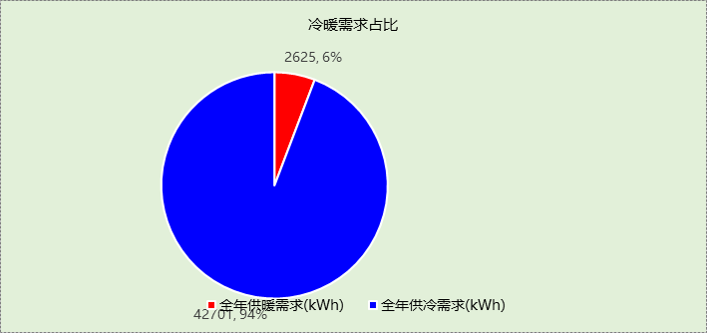

## 能耗分项统计

|  |  |  |  |  |  |  |
| --- | --- | --- | --- | --- | --- | --- |
| 分类 | 围护传热 | 室内得热 | 窗日射 | 新风/渗透 | 热回收 | 合计 |
| 供暖需求(kWh) | -4336 | 1372 | 662 | -323 | 0 | -2625 |
| 供冷需求(kWh) | 23031 | 8873 | 9158 | 1639 | 0 | 42701 |

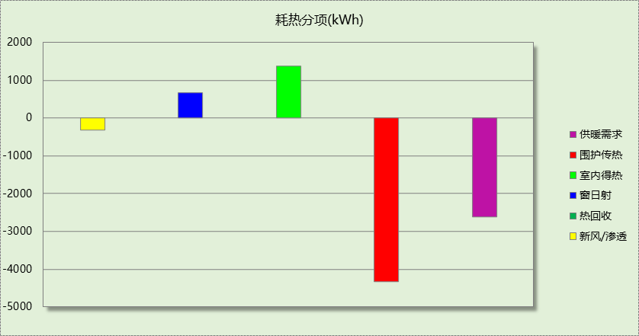

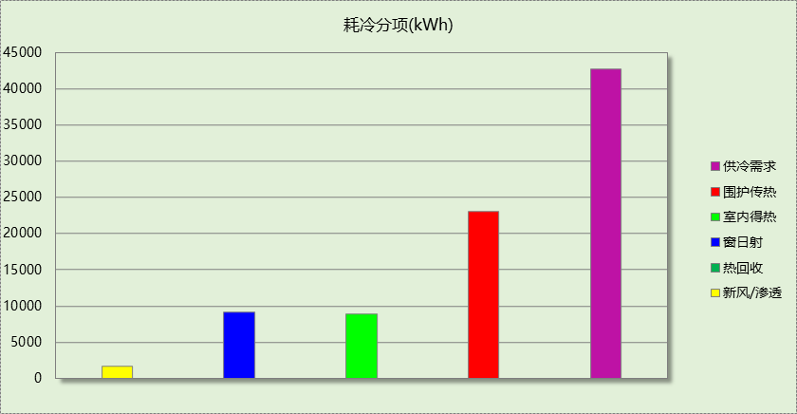

## 逐月负荷表

|  |  |  |  |  |  |  |
| --- | --- | --- | --- | --- | --- | --- |
| 月份 | 供暖需求 (kWh) | 供冷需求 (kWh) | 热负荷 峰值(kW) | 热负荷 峰值时刻 | 冷负荷 峰值(kW) | 冷负荷 峰值时刻 |
| 1月 | 1254 | 0 | 13.167 | 01月16日08时 | 0.000 | -- |
| 2月 | 452 | 0 | 9.782 | 02月05日08时 | 0.000 | -- |
| 3月 | 361 | 38 | 8.510 | 03月04日08时 | 5.647 | 03月26日16时 |
| 4月 | 19 | 394 | 3.062 | 04月05日07时 | 25.521 | 04月30日15时 |
| 5月 | 0 | 4487 | 0.000 | -- | 40.552 | 05月27日16时 |
| 6月 | 0 | 7051 | 0.000 | -- | 68.025 | 06月17日08时 |
| 7月 | 0 | 11840 | 0.000 | -- | 66.977 | 07月15日08时 |
| 8月 | 0 | 9287 | 0.000 | -- | 54.580 | 08月12日08时 |
| 9月 | 0 | 5527 | 0.000 | -- | 41.742 | 09月16日08时 |
| 10月 | 0 | 3114 | 0.000 | -- | 33.715 | 10月07日14时 |
| 11月 | 4 | 963 | 1.077 | 11月11日07时 | 22.520 | 11月01日14时 |
| 12月 | 536 | 0 | 12.327 | 12月16日08时 | 0.000 | -- |

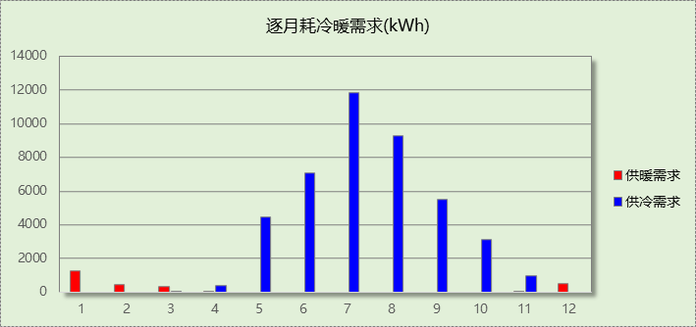

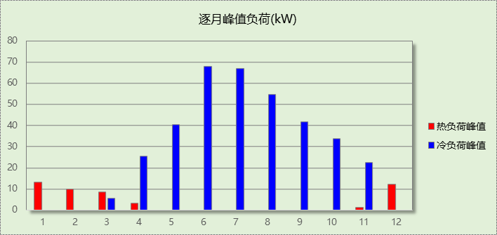

# 附录

**工作日/节假日人员逐时在室率(%)**

|  |  |  |  |  |  |  |  |  |  |  |  |  |  |  |  |  |  |  |  |  |  |  |  |  |
| --- | --- | --- | --- | --- | --- | --- | --- | --- | --- | --- | --- | --- | --- | --- | --- | --- | --- | --- | --- | --- | --- | --- | --- | --- |
| 房间类型 | 1 | 2 | 3 | 4 | 5 | 6 | 7 | 8 | 9 | 10 | 11 | 12 | 13 | 14 | 15 | 16 | 17 | 18 | 19 | 20 | 21 | 22 | 23 | 24 |
| 办公-走廊 | 0 | 0 | 0 | 0 | 0 | 0 | 10 | 50 | 95 | 95 | 95 | 80 | 80 | 95 | 95 | 95 | 95 | 30 | 30 | 0 | 0 | 0 | 0 | 0 |
| 0 | 0 | 0 | 0 | 0 | 0 | 0 | 0 | 0 | 0 | 0 | 0 | 0 | 0 | 0 | 0 | 0 | 0 | 0 | 0 | 0 | 0 | 0 | 0 |
| 教育-卫生间 | 0 | 0 | 0 | 0 | 0 | 0 | 10 | 50 | 95 | 95 | 95 | 80 | 80 | 95 | 95 | 95 | 95 | 30 | 30 | 0 | 0 | 0 | 0 | 0 |
| 0 | 0 | 0 | 0 | 0 | 0 | 0 | 0 | 0 | 0 | 0 | 0 | 0 | 0 | 0 | 0 | 0 | 0 | 0 | 0 | 0 | 0 | 0 | 0 |
| 教育-非空调房间 | 0 | 0 | 0 | 0 | 0 | 0 | 10 | 50 | 95 | 95 | 95 | 80 | 80 | 95 | 95 | 95 | 95 | 30 | 30 | 0 | 0 | 0 | 0 | 0 |
| 0 | 0 | 0 | 0 | 0 | 0 | 0 | 0 | 0 | 0 | 0 | 0 | 0 | 0 | 0 | 0 | 0 | 0 | 0 | 0 | 0 | 0 | 0 | 0 |

注：上行：工作日；下行：节假日

**工作日/节假日照明开关时间表(%)**

|  |  |  |  |  |  |  |  |  |  |  |  |  |  |  |  |  |  |  |  |  |  |  |  |  |
| --- | --- | --- | --- | --- | --- | --- | --- | --- | --- | --- | --- | --- | --- | --- | --- | --- | --- | --- | --- | --- | --- | --- | --- | --- |
| 房间类型 | 1 | 2 | 3 | 4 | 5 | 6 | 7 | 8 | 9 | 10 | 11 | 12 | 13 | 14 | 15 | 16 | 17 | 18 | 19 | 20 | 21 | 22 | 23 | 24 |
| 办公-走廊 | 0 | 0 | 0 | 0 | 0 | 0 | 10 | 50 | 95 | 95 | 95 | 80 | 80 | 95 | 95 | 95 | 95 | 30 | 30 | 0 | 0 | 0 | 0 | 0 |
| 0 | 0 | 0 | 0 | 0 | 0 | 0 | 0 | 0 | 0 | 0 | 0 | 0 | 0 | 0 | 0 | 0 | 0 | 0 | 0 | 0 | 0 | 0 | 0 |
| 教育-卫生间 | 0 | 0 | 0 | 0 | 0 | 0 | 10 | 50 | 95 | 95 | 95 | 80 | 80 | 95 | 95 | 95 | 95 | 30 | 30 | 0 | 0 | 0 | 0 | 0 |
| 0 | 0 | 0 | 0 | 0 | 0 | 0 | 0 | 0 | 0 | 0 | 0 | 0 | 0 | 0 | 0 | 0 | 0 | 0 | 0 | 0 | 0 | 0 | 0 |
| 教育-非空调房间 | 0 | 0 | 0 | 0 | 0 | 0 | 10 | 50 | 95 | 95 | 95 | 80 | 80 | 95 | 95 | 95 | 95 | 30 | 30 | 0 | 0 | 0 | 0 | 0 |
| 0 | 0 | 0 | 0 | 0 | 0 | 0 | 0 | 0 | 0 | 0 | 0 | 0 | 0 | 0 | 0 | 0 | 0 | 0 | 0 | 0 | 0 | 0 | 0 |

注：上行：工作日；下行：节假日

**工作日/节假日设备逐时使用率(%)**

|  |  |  |  |  |  |  |  |  |  |  |  |  |  |  |  |  |  |  |  |  |  |  |  |  |
| --- | --- | --- | --- | --- | --- | --- | --- | --- | --- | --- | --- | --- | --- | --- | --- | --- | --- | --- | --- | --- | --- | --- | --- | --- |
| 房间类型 | 1 | 2 | 3 | 4 | 5 | 6 | 7 | 8 | 9 | 10 | 11 | 12 | 13 | 14 | 15 | 16 | 17 | 18 | 19 | 20 | 21 | 22 | 23 | 24 |
| 办公-走廊 | 0 | 0 | 0 | 0 | 0 | 0 | 10 | 50 | 95 | 95 | 95 | 50 | 50 | 95 | 95 | 95 | 95 | 30 | 30 | 0 | 0 | 0 | 0 | 0 |
| 0 | 0 | 0 | 0 | 0 | 0 | 0 | 0 | 0 | 0 | 0 | 0 | 0 | 0 | 0 | 0 | 0 | 0 | 0 | 0 | 0 | 0 | 0 | 0 |
| 教育-卫生间 | 0 | 0 | 0 | 0 | 0 | 0 | 10 | 50 | 95 | 95 | 95 | 50 | 50 | 95 | 95 | 95 | 95 | 30 | 30 | 0 | 0 | 0 | 0 | 0 |
| 0 | 0 | 0 | 0 | 0 | 0 | 0 | 0 | 0 | 0 | 0 | 0 | 0 | 0 | 0 | 0 | 0 | 0 | 0 | 0 | 0 | 0 | 0 | 0 |
| 教育-非空调房间 | 0 | 0 | 0 | 0 | 0 | 0 | 10 | 50 | 95 | 95 | 95 | 50 | 50 | 95 | 95 | 95 | 95 | 30 | 30 | 0 | 0 | 0 | 0 | 0 |
| 0 | 0 | 0 | 0 | 0 | 0 | 0 | 0 | 0 | 0 | 0 | 0 | 0 | 0 | 0 | 0 | 0 | 0 | 0 | 0 | 0 | 0 | 0 | 0 |

注：上行：工作日；下行：节假日

**工作日/节假日空调系统开关时间表**

|  |  |  |  |  |  |  |  |  |  |  |  |  |  |  |  |  |  |  |  |  |  |  |  |  |
| --- | --- | --- | --- | --- | --- | --- | --- | --- | --- | --- | --- | --- | --- | --- | --- | --- | --- | --- | --- | --- | --- | --- | --- | --- |
| 系统编号 | 1 | 2 | 3 | 4 | 5 | 6 | 7 | 8 | 9 | 10 | 11 | 12 | 13 | 14 | 15 | 16 | 17 | 18 | 19 | 20 | 21 | 22 | 23 | 24 |
| 默认 | 0 | 0 | 0 | 0 | 0 | 0 | 0 | 1 | 1 | 1 | 1 | 1 | 1 | 1 | 1 | 1 | 1 | 1 | 0 | 0 | 0 | 0 | 0 | 0 |
| 0 | 0 | 0 | 0 | 0 | 0 | 0 | 0 | 0 | 0 | 0 | 0 | 0 | 0 | 0 | 0 | 0 | 0 | 0 | 0 | 0 | 0 | 0 | 0 |

注：上行：工作日；下行：节假日